12,5x25x0,8 Quarzit Rasterpr. quarzgrau R11/C

Agrob Buchtal Solar Ceramics

Eigenschaften

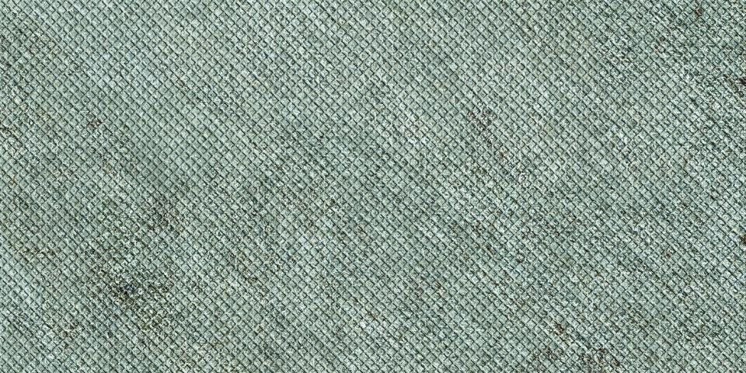

GTIN:

4057249308431

HAN:

8461-34090H

Bewertungsgruppe Rutschgefahr

C, R 11

Farbton

grau

Oberfläche

Relief

Produkt

Fliese

Werkstoff

Steinzeug

Breite (mm)

119,00

Dicke (mm)

8,00

Länge (mm)

244,00

Klassifizierung Keramik

unglasiert, DIN EN 14411 Alb

Serie

Quarzit